Gemenskap som värmer
Under en helg tidigare i höst fick jag en påminnelse om något som också utgör kärnan i vår organisation – gemenskapen. Jag och en god vän var ute och paddlade i norra Skåne. Vi hyrde kanoter som skulle lämnas tillbaka vid slutdestinationen, vilket visade sig vara precis vid Söderåsens Brukshundklubb.
När vi anlände dit hade regnet vräkt ner i timmar, och jag såg förmodligen mest ut som en dränkt katt. Medan min vän åkte för att hämta bilen bestämde jag mig för att titta in på klubben.
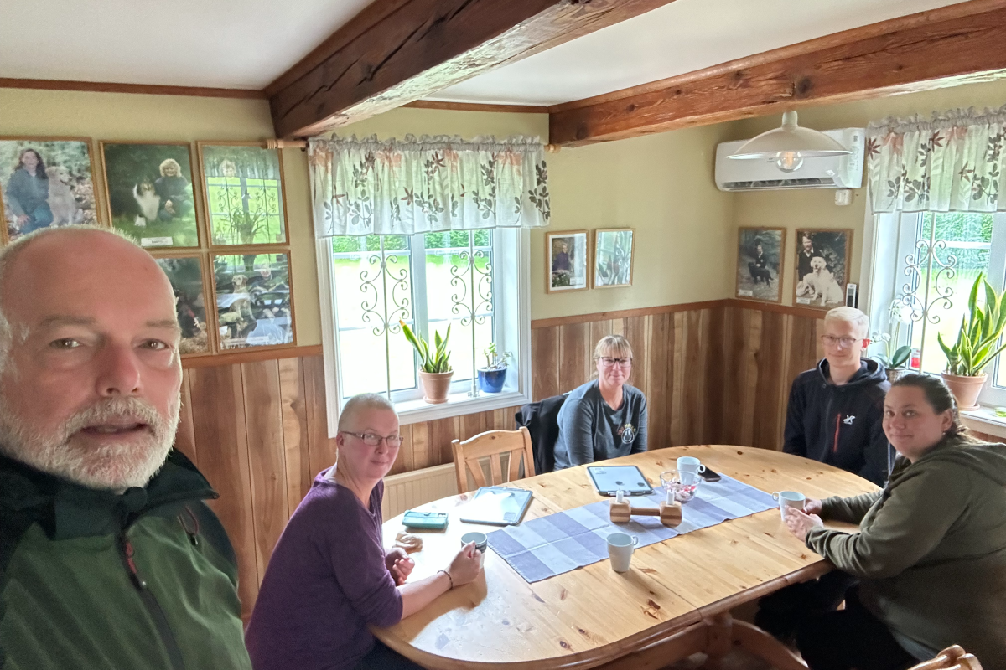Foto: Peter Rimsby
Där möttes jag av några engagerade medlemmar som tränade Mondioring – och trots att jag kom oanmäld och genomblöt, blev jag varmt välkomnad. Vi pratade hund, klubbverksamhet och träning, drack kaffe och hade en riktigt trevlig stund. Det var en påminnelse om den anda som genomsyrar Svenska Brukshundklubben - öppenhet, gemenskap och ett genuint intresse för hund och människa.
Det är just i sådana möten som styrkan i vår organisation visar sig – oavsett var man kommer ifrån, vilken gren man brinner för, eller om man råkar dyka upp i ösregn. Jag vill rikta ett varmt tack till Söderåsens BK för ert fina bemötande och för att ni visade vad Brukshundklubben står för i praktiken: engagemang, glädje och gemenskap.
